

SQL Server 7.0 自習書シリーズNo. 5
Excel 2000によるSQL Server 7.0のデータ分析
この文書に含まれる情報は、公表の日付の時点での Microsoft Corporation の考え方を表しています。市場の変化に応える必要があるため、Microsoft は記載されている内容を約束しているわけではありません。この文書の内容は印刷後も正しいとは保証できません。この文書は情報の提供のみを目的としています。
マイクロソフトは、この文書で明示もしくは暗黙に示された内容を保証するものではありません。
Microsoft、ActiveX、BackOffice、FoxPro、Jscript、PowerPoint、Visual Basic、Visual C++、Windows、Windows NT は、米国 Microsoft Corporation の米国およびその他の国における登録商標または商標です。
その他、記載されている会社名および製品名は、各社の商標または登録商標です。
© Copyright 1999 Microsoft Corporation. All rights reserved.

このテキストの中で使用しているアイコンの意味は以下のとおりです。
 （OnePoint） 補足情報
 （実習） 実習タイトル
■この自習書を学習する際の前提
この自習書では、Excel 2000のピボットテーブルを用い、「 SQL Server OLAP Services」、ならびに「SQL Server」のデータを分析することを学習します。
自習書シリーズ「データ ウェアハウジング編」の実習を実行し、SQL Server OLAP Servoces にキューブが作成されていることを前提にしています。この自習書では、データ ウェアハウスや関連の用語については、簡単な説明にとどめます。データ ウェアハウスやキューブの作成方法についての詳しい解説は、上記自習書を参照してください。
■この自習書の学習ステップ
1.Excel 2000 のピボットテーブルの基本とSQL Server OLAP Servicesとの関連
2. SQL Server OLAP Servicesのデータを基にしたピボットテーブルの作成
3.ピボットテーブルの基本操作
4.ローカル キューブ ファイルの作成
5.ピボットテーブルの Web ページへの発行

■必要な実習環境
本書の実習には、次の実習環境が必要です。
サーバー | SQL Server 7.0、および SQL Server OLAP Services がインストールされていること
クライアント | Excel 2000、Microsoft Query、Office Web コンポーネント（ピボットテーブル リスト）がインストールされていること

■実習に必要なSQL Server OLAP Services のキューブ
使用するキューブの仕様は次のとおりです。
詳細データ | FoodMart-J.mdbをSQL ServerにTutorialとデータベースにインポート
データソース | SQL Server
ディメンション | レベル
時区分 | 西暦年  四半期  月名
製品 | 製品カテゴリー  製品サブカテゴリー  ブランド名
店舗 | 店舗エリア  店舗都道府県  店舗名
メジャー | 店舗売上、店舗経費、売上個数

■サンプル ファイル
この自習書のAppendixで以下のサンプルファイルを使用します。実習に先立って、ダウンロードしてください。ダウンロードしたファイルのうち、これらのファイルをMy Documentsにコピーしてください。
olapsample.xls： Excelファイル
売上分析.cub：基になるローカル キューブファイル
目 次
1. Excel 2000 のピボットテーブル 1
1.1 ピボットテーブルとは 1
ピボットテーブルの構成 2
集計方法の変更 2
1.2 ピボットテーブルと SQL Server OLAP Services のデータの構成要素 2
ディメンション 3
レベル 3
メンバー 4
メジャー 4
1.3 ピボットテーブルの基になるデータ 4
キューブ 4
キューブ以外のデータ 6
2. OLAP サーバー上のキューブを基にしたピボットテーブルの作成 7
2.1 データソースの作成 7
データソースの新規作成 7
新規データソース名とプロバイダの設定 8
接続するキューブの設定 8
2.2 OLAP のデータベースに接続するためのクエリ ファイル .oqy 9
3.ピボットテーブルで OLAP サーバー上のキューブを操作する：基礎編 14
3.1 操作 14
ドリルダウン 14
スライス & ダイス 15
3.2 ピボットテーブルの編集 17
フォーマット 17
表示形式 17
3.3 ピボットグラフ 19
4. ローカル キューブ ファイルを作成する 22
4.1 OLAPサーバー上のキューブを基にしたローカル キューブの作成 22
キューブ ファイルの作成 ウィザード 22
4.2 リレーショナル データベースを基にしたローカル キューブ ファイルを作成する 25
データソースの作成 25
クエリの作成 25
Microsoft Query の OLAP キューブ ウィザード 26
クエリの保存 26
キューブの種類の選択 26
4.3 ローカル キューブ ファイルのデータを更新する 32
OLAP サーバー上のキューブを基にしたローカル キューブの場合 32
Microsoft Queryで作成したローカル キューブの場合 32
5.ピボットテーブルをWebページへ発行する 33
5.1 作成できるWebページの種類 33
Office Web コンポーネント 33
5.2 対話機能付きWebページ 33
5.3 Web ブラウザ上でのピボットテーブルの基本操作 36
5.4 対話機能のないWebページ 38
Appendix：Visual Basic for Applicationsからのアクセス 39
1. ライブラリの参照 39
2. ローカルキューブへの接続 39
Cellsetオブジェクト 40
MDX 40
コーディング例 41

Excel 2000 のピボットテーブルは、SQL Server OLAP Services の データを処理できるOLAP クライアント ソフトウェアです。PivotTable Serviceというコンポーネントが搭載され、SQL Server OLAP Services との連携が強化されています。PivotTable Service は、SQL Server OLAP Servicesと同じコードベースで開発されており、サーバーと連携しています。Excel 2000 は、PivotTable Serviceを利用することでピボットテーブル自体が OLAP機能（オンライン分析機能）を持ち、SQL Server OLAP Services に最適化された分析ツールとなっています。

1. Excel 2000 のピボットテーブル

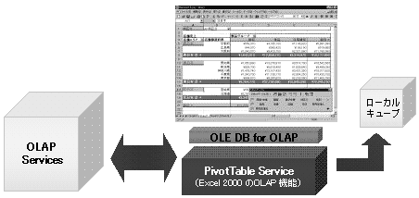

PivotTable Service
PivotTable Serviceはデスクトップ用のOLAP サーバーです。
このステップでは、OLAP クライアント ソフトウェアとしてのピボットテーブルについて、その基本機能と SQL Server OLAP Services のデータとの関連について解説します。

1.1 ピボットテーブルとは
ピボットテーブルは、データをすばやく集計できる対話型のテーブルです。ピボットテーブルでは、構成要素の配置を入れ替えたり、特定の項目のデータだけを表示したりするなど、さまざまな角度から柔軟にデータ分析を行うことができます。

ピボットテーブルの構成
ピボットテーブルの構成は次のとおりです。
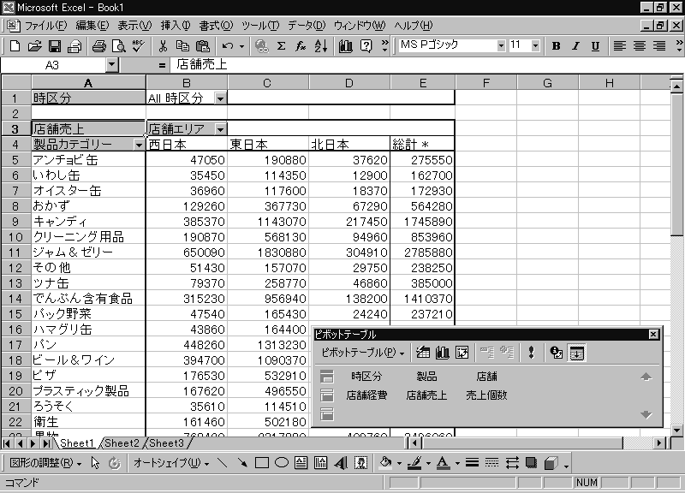
ページ フィールド
行 フィールド
列 フィールド
データ フィールド
データ エリア

行フィールド | 行エリアに配置されたフィールド
列フィールド | 列エリアに配置されたフィールド
ページ フィールド | ページ エリアに配置されたフィールド
データ フィールド | 集計するデータを持つフィールド
データ エリア | 集計値が表示される領域
アイテム | フィールドのサブカテゴリやメンバー

集計方法の変更
ピボットテーブルでは通常、文字列のデータはCount関数を使ってその件数が、数値データは Sum 関数を使ってその合計が集計されますが、豊富な関数や独自の式を定義することで必要に応じて集計方法を変更することができます。ただし、SQL Server OLAP Services のデータでは、集計値はあらかじめ SQL Server OLAP Services で計算されているので、SQL Server OLAP Services のデータを基にしたピボットテーブルでは、データ フィールドの集計方法を変更することはできません。

1.2 ピボットテーブルと SQL Server OLAP Services のデータの構成要素
SQL Server OLAP Servicesでは、分析対象となるデータの詳細データと集計値は、キューブと呼ばれる多次元データモデルとして格納されます。
キューブは、複数のディメンションとメジャーで構成されます。ここでは、SQL Server OLAP Services のデータ（キューブ）で使われる基本的な用語の意味と、ピボットテーブルの構成要素との関係を説明します。
これ以降、SQL Server OLAP Services にあるキューブを「OLAP サーバー上のキューブ」と呼びます。あとで解説するようにローカル マシンにキューブを作成することもできます。こちらを「ローカル キューブ ファイル」、あるいは単に「ローカル キューブ」と呼びます。OLAP サーバー上にあるキューブとローカル キューブをあわせて「OLAP キューブ」と呼びます。

ディメンション
SQL Server OLAP Servicesでは、分析に使用する切り口を「ディメンション」と呼びます。OLAP サーバー上のキューブには、分析に必要な数のディメンションがあらかじめ作成されています。
たとえば、ある企業の製品売上に関する OLAP キューブで作成される代表的なディメンションは「店舗」、「製品」、「時区分」などです。このような切り口を用意することで、「第1四半期の店舗別、製品別の売上」、「ある特定の製品についての店舗別、四半期別の売上」、「ある特定の店舗でのある特定の製品の四半期別の売上」などのデータをいろいろな角度から分析することができます。
OLAPキューブを基にしたピボットテーブルでは、ディメンションを行フィールド、列フィールド、ページ フィールドに配置することができます。

[ピボットテーブル] ツールバー
ピボットテーブルがOLAP キューブを基に作成されている場合、[ピボットテーブル] ツールバーには、使用できるディメンションとメジャーが配置可能な範囲を示すアイコンとともに表示されます。
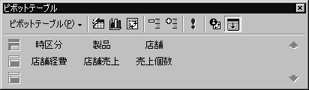
[ピボットテーブル] ツールバー
アイコン | 配置できるフィールド | キューブの要素
 | ページ フィールド、行フィールド、列フィールド | ディメンション
 | データ フィールド | メジャー

レベル
ディメンション内の階層で、詳細度が一番小さい（より大まかに分かれている）ものが最上位になります。たとえば、「店舗ディメンション」のレベルは「店舗エリア」、「店舗都道府県」、「店舗市区」、「店舗町村」などが考えられます。
ピボットテーブルでは、ディメンションを行フィールド、列フィールド、ページ フィールドに配置すると、最上位のレベル名がフィールド ラベルとして表示されます。

メンバー
メンバーは、ディメンション内の具体的な値のことです。たとえば、「北日本」、「東日本」、「西日本」は、「店舗エリアディメンション」のメンバーです。OLAP キューブを基にしたピボットテーブルでは、メンバーは行フィールド、列フィールド、ページ フィールドのアイテムとして表示されます。

メジャー
SQL Server OLAP Servicesでは、集計の対象となる数値フィールドをメジャーと呼びます。
ピボットテーブルでは、メジャーをデータ フィールドに配置します。配置されたメジャーの集計値はデータ エリアに表示されます。
上の例でいうと、メジャーは製品の「店舗売上」、「店舗経費」などが考えられます。ピボットテーブルのデータ エリアの集計値は、各ディメンションフィールドの配置を変更すると、瞬時に変更されます。
メジャー「店舗売上」
メジャー「店舗売上」の集計値
製品ディメンションの
レベル「製品カテゴリー」
店舗エリアレベルのメンバー
店舗ディメンションのレベル「店舗エリア」

1.3 ピボットテーブルの基になるデータ
ピボットテーブルの基になるデータは、次の2種類です。
- OLAP キューブ
- OLAP キューブ以外のデータ

キューブ
OLAP クライアント ソフトウェアとしてのピボットテーブルは OLAP キューブにアクセスし、必要なデータを表示・分析します。Excel 2000のピボットテーブルがアクセスできる OLAP キューブは、次の2種類です。
- OLAP サーバー上のキューブ
- ローカル キューブ ファイル

OLAP サーバー上のキューブ
OLAP サーバー（SQL Server OLAP Services）が使用可能であれば、OLAP サーバー上にあるキューブのデータをピボットテーブルに一定の応答時間で取り出すことができます。大量の、そして最新のデータを取得することができます。

ローカル キューブ ファイル
ローカル キューブ ファイルは、ローカル マシンやネットワーク上のマシンに保存されているキューブ ファイルです。ローカル キューブ ファイルは、その基になるデータによってさらに次の2種類に分けられます。
- OLAP サーバー上のキューブから作成したキューブ ファイル
- リレーショナル データベースから作成したローカル キューブ ファイル
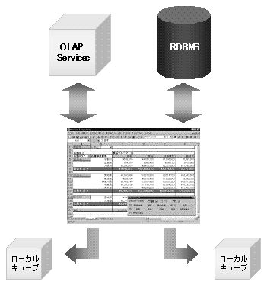
この自習書の前半では、OLAP サーバー上のキューブを基にしたピボットテーブルについて学習します。
ローカル キューブ ファイルについては、後半で章をあらためて学習します。

キューブ以外のデータ
キューブを作成せずにデータをピボットテーブルで分析することができます。キューブを作成せずにピボットテーブルを表示できるデータには、リレーショナル データベース、テキスト、Excel リストなどがあります。
この自習書では、主にキューブを基にしたピボットテーブルを学習します。

OLAP サーバー上のキューブを基にピボットテーブルを作成するには、ピボットテーブル/ピボットグラフ ウィザードを使います。ウィザードは次のステップで進みます。

2. OLAP サーバー上のキューブを基にしたピボットテーブルの作成
- 分析データのある場所の選択
- データソースの作成（外部データの取り出し）
- 作成先の指定

ここでは、特に重要な SQL Server OLAP Servicesに接続するためのデータソースの作成について、ステップの順を追って解説します。

2.1 データソースの作成
データソースの作成は、以下のステップで進みます。
- データソースの新規作成
- データソース名、プロバイダの設定
- 接続するキューブの設定

データソースの新規作成
データソースは、接続先のサーバーや使用するドライバ、基になるデータがあるデータベース名、キューブ名など、接続に必要な情報が書かれた書類です。Excel 2000には、OLAP キューブに接続するためのデータソースを作成する [OLAP キューブ] タブが用意されています。ウィザードのはじめの画面で分析データのある場所として [外部データソース] を選択すると、データソースを作成するための [データソースの選択] ダイアログ ボックスが表示されます。ここでExcel から SQL Server OLAP Servicesに接続するためのデータソースを作成します。
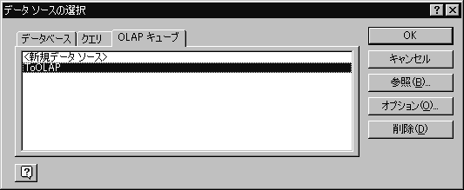

新規データソース名とプロバイダの設定
前のステップで [新規作成] を選択すると、[新規データソースの作成] ダイアログ ボックスが表示されます。ここで、データソース名とデータベースに対応するプロバイダを設定します。Excel 2000には、SQL Server OLAP Servicesに接続するためのプロバイダとして Microsoft OLE DB Provider for OLAP Services が用意されています。
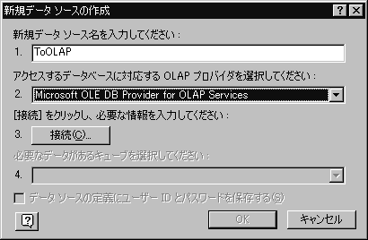

接続するキューブの設定
[新規データソースの作成] ダイアログ ボックスで [接続] をクリックすると、マルチディメンション接続ウィザードが起動します。ウィザードに従って接続するOLAP データを設定します。マルチディメンション接続ウィザードの最初の画面で、OLAP サーバー上のキューブに接続するか（選択肢：OLAP サーバー）、ローカル キューブ（選択肢：キューブ）に接続するか選択します。
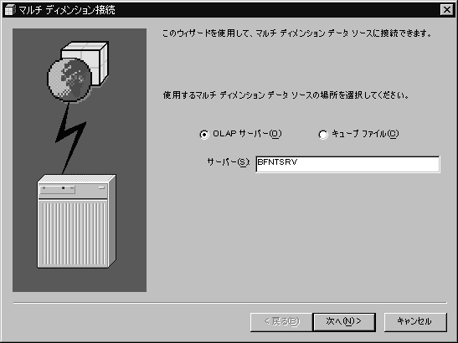
データソースの作成が終了し、作成したデータソースを選択するとピボットテーブル/ピボットグラフ ウィザードに戻ります。
ピボットテーブルの作成先を指定して[完了] をクリックするとウィザードが終了し、Excelのシートに戻るので、ディメンションとメジャーをレイアウトします。
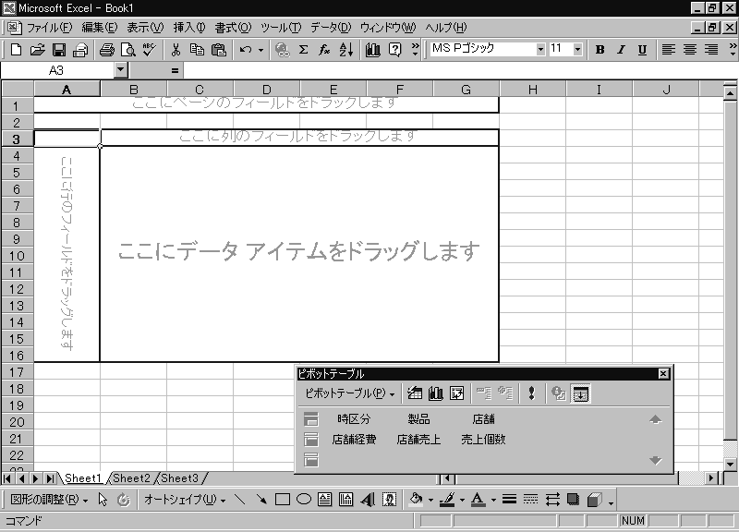

2.2 OLAP のデータベースに接続するためのクエリ ファイル .oqy
クエリ ファイルとは、外部データに接続するための情報が書かれているファイルです。
[データソースの選択] ダイアログ ボックスの [OLAP キューブ] タブからデータソースを新規作成すると、クエリ ファイルも自動的に作成されます。OLAP サーバーの特定のデータベースに接続するためのクエリ ファイルには、.oqy という拡張子が付きます。.oqy ファイルは、データを保存するExcelワークシートとは独立したファイルです。ほかのExcel ワークシートから直接 [ファイル] メニューの [開く] を実行して、開くこともできます。

クエリ ファイルの種類
OLAP データベースに接続するための .oqy ファイルのほかに、Microsoft Queryで作成、保存できる .dqy ファイルがあります。この.dqy ファイルは、クエリの結果を保存しています。

実習 OLAP サーバー上のキューブを基にピボットテーブルを作成する
ピボットテーブル/ピボットグラフ ウィザードを使って、OLAP サーバー上のキューブを基にピボットテーブルを作成しましょう。

- Excel 2000を起動します。
- [データ] メニューの [ピボットテーブルとピボットグラフ レポート] をクリックします。ピボットテーブル/ピボットグラフ ウィザードが起動します。
- 分析するデータのある場所として [外部データソース] を、作成するレポートの種類とし[ピボットテーブル] をクリックし、[次へ] をクリックします。
- 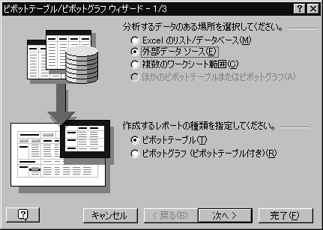
- 次の画面で外部データの保存場所の指定するために [外部データの取り出し] をクリックします。
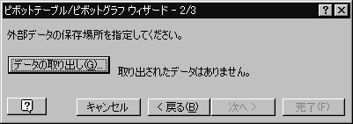
- [データソースの選択] ダイアログ ボックスが表示されるので、[OLAP キューブ] タブをクリックします。
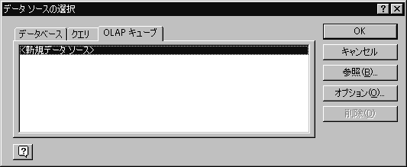
- [<新規データソース> ] をクリックし、[OK] をクリックします。
[新規データソースの作成] ダイアログ ボックスが表示されます。
- データソース名とOLAP プロバイダ名に次のように設定します。
データソース名 | ToOLAP
OLAP プロバイダ名 | OLE DB Provider for Microsoft OLAP Services
- OLAP Services上のデータソースに接続するために必要な情報を設定するために、[接続] をクリックします。マルチディメンション接続 ウィザードが起動します。
- 使用するマルチディメンション データソースの場所として、[OLAP サーバー] をクリックし、サーバー名を入力し、[次へ] をクリックします。
- 作業するデータベースとして、[Tutorial] をクリックし、[完了] をクリックします。
[新規データソースの作成] ダイアログ ボックスに戻ります。
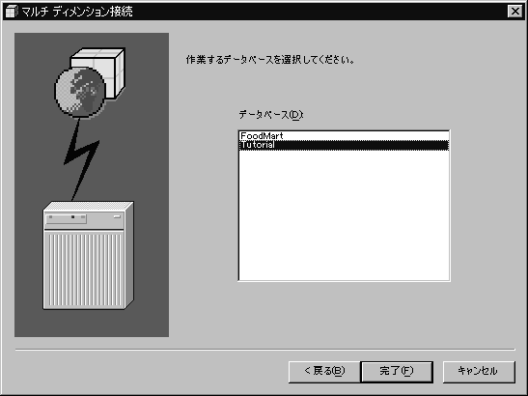
- 必要なデータがあるキューブとして、[売上] が選択されるので、[OK] をクリックします。
[データソースの選択] ダイアログ ボックスに戻ります。
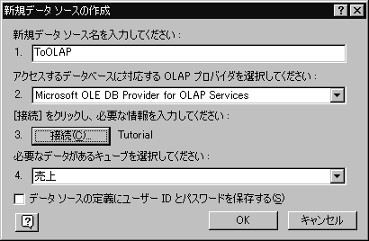
- 作成したデータソースをクリックし、[OK] をクリックします。
- ピボットテーブル/ピボットグラフ ウィザードに戻るので、[次へ] をクリックします
- ピボットテーブルの作成先として、[既存のワークシート] をクリックし、[完了] をクリックします。
- 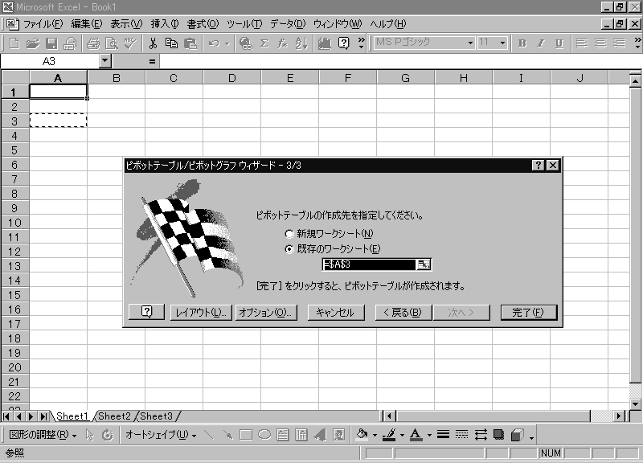
- ワークシート上にピボットテーブルの枠と [ピボットテーブル] ツールバーが表示されます。
- [ピボットテーブル] ツールバーに表示されている、ディメンションを次のようにピボットテーブルにレイアウトしすると、ピボットテーブルが完成します。
ページ フィールド | 時区分
行フィールド | 製品
列フィールド | 店舗
データ フィールド | 店舗売上
このステップでは、作成したピボットテーブルでデータ分析を行う場合の基本操作を解説、実習します。

3.ピボットテーブルで OLAP サーバー上のキューブを操作する
：基礎編

3.1 操作
ピボットテーブルでの操作の基本は、次の 2 種類です。
- ドリルダウン/ドリルダウン
- スライス & ダイス

ドリルダウン
ドリルダウンとは、集計の元となった詳細項目を表示することです。
ピボットテーブルでは、詳細を見たい項目をダブルクリックすると詳細が表示されます。これを「ドリルダウン」といいます。ドリルダウンされている項目をダブルクリックすると、元に戻ります。これをドリルアップといいます。
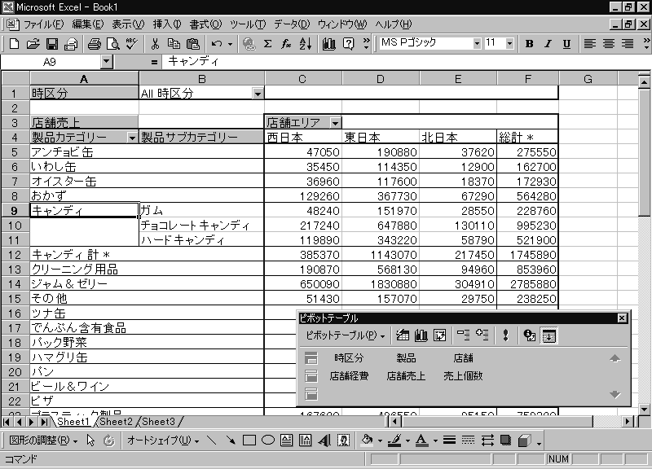
セルをダブルクリック

スライス & ダイス
ピボットテーブルの最大の特徴は、データ分析の切り口を柔軟に切り替えられることです。ピボットテーブルでは、行フィールド、列フィールド、ページ フィールドの特定のアイテムを選択することによってフィルタリングすることや、OLAP キューブの集計値をディメンションのメンバーを限定し、いろいろな角度から見ることができます。これをスライス & ダイスといいます。
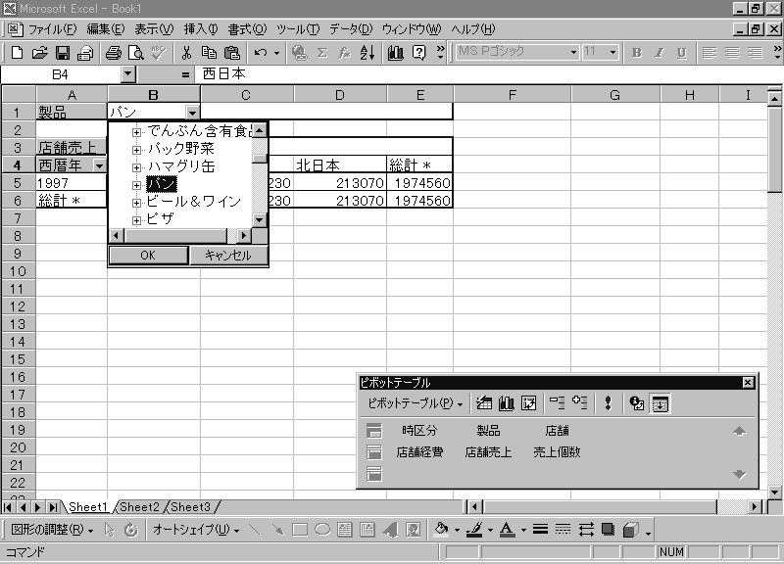

実習 ピボットテーブルを操作する
作成したピボットテーブルでドリルダウン/ドリルアップ、スライス&ダイスをしてみましょう。

- 行フィールドの製品カテゴリーの [キャンディ] と表示されているセルをダブルクリックします。ドリルダウンして、製品カテゴリーの下のレベル [製品サブカテゴリ] のメンバーが表示されます。
- 再度ダブルクリックすると戻ります。
- 各フィールドと次のように入れ替えます。
時区分を行フィールドへ
製品をページ フィールドへ
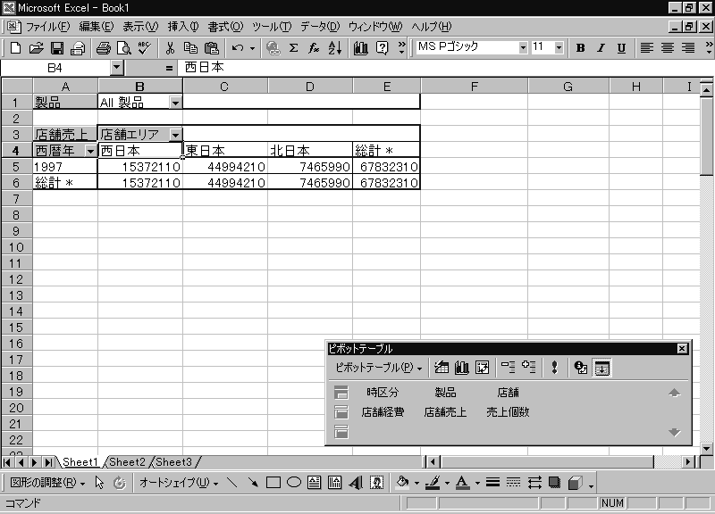
- ページ フィールドの [All製品] の右の下向き三角をクリックし、リストの [パン] をクリック、[OK] をクリックします。
- 西暦年（行フィールド）の [1997] をダブルクリックし、ドリルダウンします。店舗エリアのアイテムで「東日本」の「東京都」と「千葉」以外をオフにします。
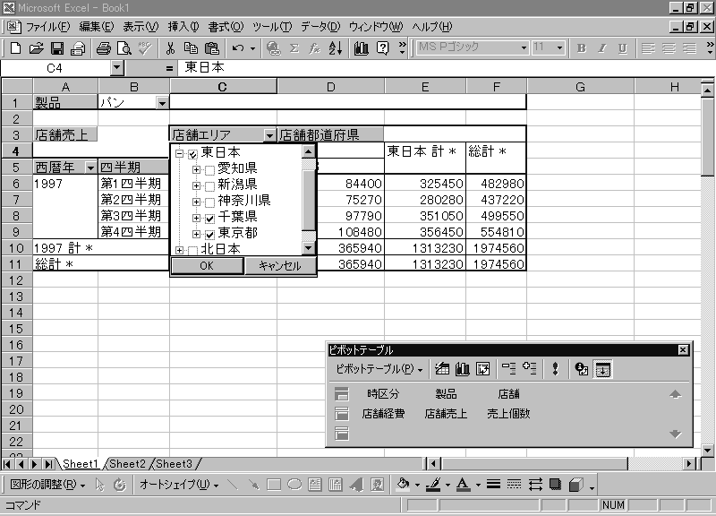

3.2 ピボットテーブルの編集
ピボットテーブルでは、表のフォーマットやデータの表示形式の変更を簡単に行うことができます。

フォーマット
ピボットテーブルのフォーマット（書式）はオートフォーマットを使って、目的に合ったフォーマットを選択し、瞬時に変更することができます。オートフォーマットには、各フィールドの配置やセルの背景色が設定されている12種類のフォーマットが用意されています。
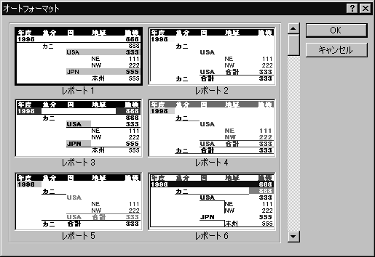

表示形式
データ エリアの表示形式は [セルの書式設定] を使って変更することができます。
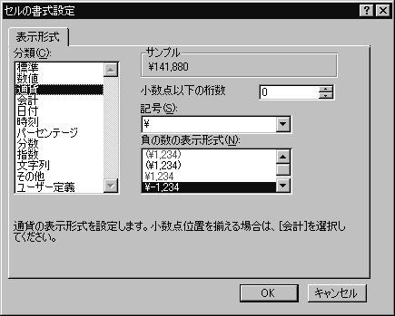
実習 ピボットテーブルを編集する
オートフォーマットを使って、ピボットテーブルの書式を変更しましょう。また、集計値の表示形式を通貨の形式に変更しましょう。

- ピボットテーブル内をクリックして、[ピボットテーブル] ツールバーが表示されることを確認します。[ピボットテーブル] ツールバーが表示されない場合は、[表示] メニューの [ツールバー] をポイントし、[ピボットテーブル] をクリックします。
- [ピボットテーブル] ツールバーの [レポートの書式設定] をクリックします。
- [オートフォーマット] ダイアログ ボックスで、[レポート6] をクリックし、[OK] をクリックします。
- 書式が設定されます。
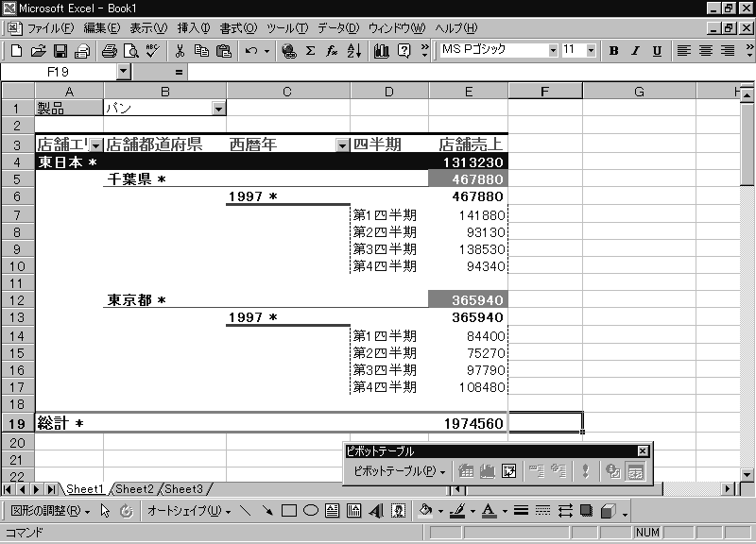
- 集計値のいずれかのセルをクリックし、[ピボットテーブル] ツールバーのピボットテーブル メニューから [フィールドの設定] をクリックします。
- [ピボットテーブルフィールド] ダイアログ ボックスの [表示形式] をクリックします。
- [セルの書式設定] ダイアログ ボックスの [分類] リストの [通貨] をクリックし、[OK] をクリックします。
- [ピボットテーブル フィールド] ダイアログ ボックスに戻るので、[OK] をクリックします。
- 集計値に通貨の表示形式が設定されます。
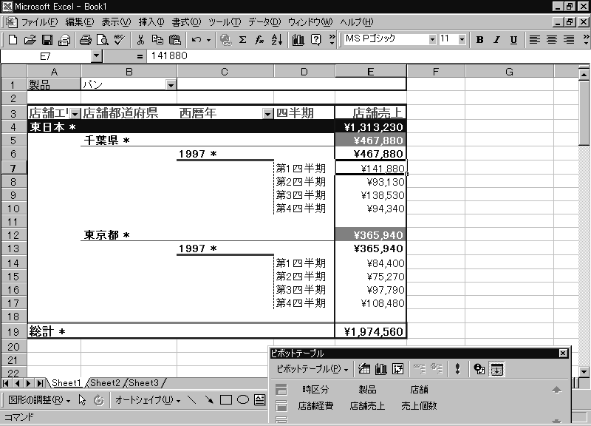

3.3 ピボットグラフ
作成されたピボットテーブルを基にピボットグラフを作成することができます。ピボットグラフは [Graph1] というタブのワークシートに作成されます。ピボットグラフでも、ピボットテーブルと同様に簡単にディメンションのレイアウトの変更などを行うことができます。
ピボットグラフとピボットテーブルとは連動しているので、どちらか一方で行った変更（ドリルダウン、フィールドの配置の変更など）がもう一方にも同時に反映されます。
実習 ピボットグラフを作成する
前の実習で作成したピボットテーブルを基に、ピボットグラフを作成しましょう。

- アクティブ セルがピボットテーブル内にあることを確認して、[ピボットテーブル] ツールバーの [グラフ ウィザード] をクリックします。
- [Graph1] というシートにグラフが作成されます。
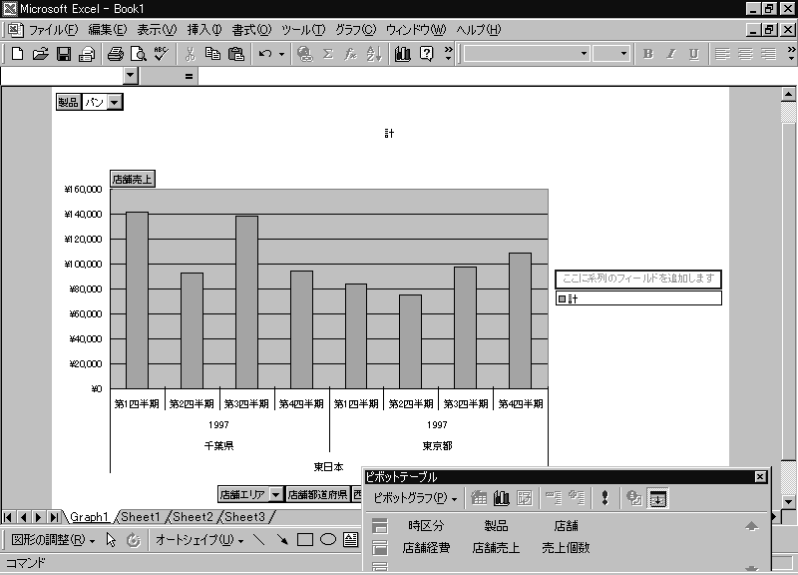
実習 ピボットグラフの変更
作成したピボットグラフを店舗エリアごとの四半期の推移がわかるグラフに変更してみましょう。

- グラフ下部の項目軸にある [西暦年] を系列に移動し、項目軸の [店舗エリア] をすべて選択します。
- [グラフ] メニューの [グラフの種類] をクリックします。
- [グラフの種類] ダイアログ ボックスで [3D-縦棒グラフ] をクリックし、[OK] をクリックします。
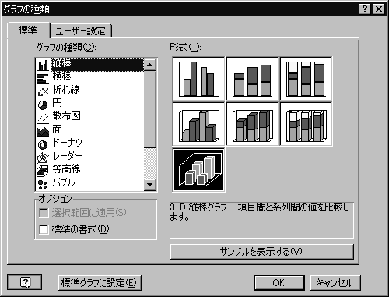
- ピボットグラフが変更されます。
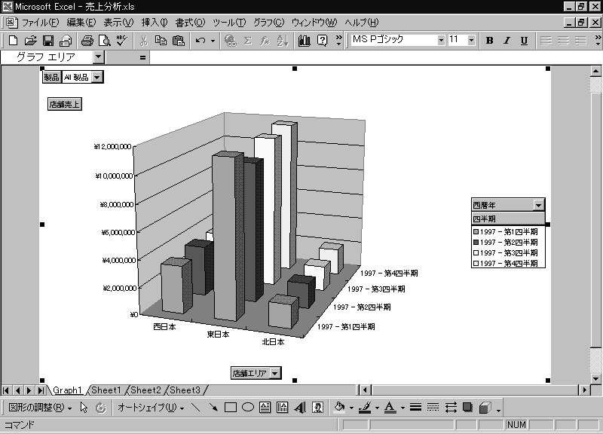
Excel 2000の PivotTable Serviceには、OLAP サーバー上のキューブを処理するほかにローカル キューブ ファイルを作成する機能があります。このステップでは、ローカルのハードディスクにキューブを作成し、保存する方法を解説、実習します。

4. ローカル キューブ ファイルを作成する
ローカル キューブの作成は次の2とおりです。
- OLAP サーバー上のキューブから作成
- OLAP キューブ以外のデータソースから作成（Microsoft Queryを使用）
作成されたローカル キューブ ファイルは、.cub という拡張子が付いたファイルとして保存されます。ローカル キューブ ファイルを使用すれば、サーバーに接続しなくてもキューブ ファイルのデータを表示・分析できるので、ネットワークに接続できないモバイル環境やOPLAPサーバーが使用できない場合でも分析作業を行うことができます。

4.1 OLAPサーバー上のキューブを基にしたローカル キューブの作成
OLAP サーバー上のキューブを基にしたピボットテーブルがすでに作成されていれば、そのピボットテーブルから OLAP サーバーのキューブの一部、または全部のコピーをローカル キューブ ファイルとして作成することができます。
OLAPキューブを基にローカル キューブ ファイルを作成するには、[ピボットテーブル] ツールバーの[ピボットテーブル] メニューの [クライアント サーバーの設定] を選択し、キューブ ファイルの作成 ウィザードを起動します。

キューブ ファイルの作成 ウィザード
[ピボットテーブル] ツールバーの [クライアント サーバーの設定] を実行すると表示される画面で [ローカル データ ファイルの作成] をクリックすると、[キューブ ファイルの作成 ウィザード] が起動します。このウィザードでは、ローカル キューブに含めるディメンション、レベル、メジャーの設定をします。
現在のピボットテーブルに表示されているディメンションだけでなく、接続しているOLAP サーバー上のキューブのデータすべてが選択の対象となります。ローカル マシンのハード ディスクに余裕があれば、OLAP サーバー上のキューブのすべてのデータをローカル キューブとしてコピーすることもできます。
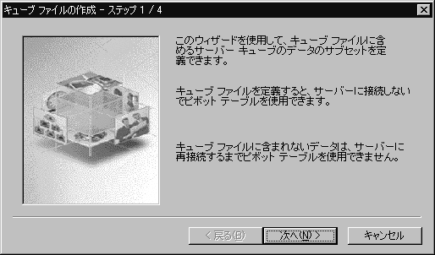

クライアント サーバー ピボットテーブル
OLAP サーバーに直接接続し、そのOLAP サーバー上のキューブを基にしたピボットテーブルを「クライアント サーバー ピボットテーブル」といいます。
実習 OLAP サーバー上のキューブを基にローカル キューブ ファイルを作成する
前の実習で作成したピボットテーブルからローカル キューブ ファイルを作成しましょう。

- ピボットテーブルの内部をクリックして、[ピボットテーブル] ツールバーを表示させます。
- [ピボットテーブル] ツールバーの [ピボットテーブル] メニューをクリックし、[クライアント サーバーの設定] をクリックします。
- [クライアント サーバーの設定] ダイアログ ボックスで [ローカル データ ファイルの作成] をクリックします。
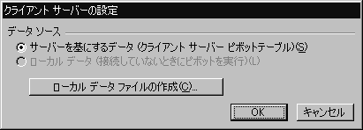
- キューブ ファイルの作成 ウィザードが起動するので、[次へ] をクリックします。
- [キューブ ファイルの作成 ステップ 2/4] の画面で、サーバーのデータの各ディメンションから、ローカル キューブ ファイルに含めるレベルを次のように選択し、[次へ] をクリックします。
ディメンション | 選択するレベル
時区分 | 西暦年、四半期、月名
製品 | 製品カテゴリー、製品サブカテゴリー
店舗 | 店舗エリア、店舗都道府県
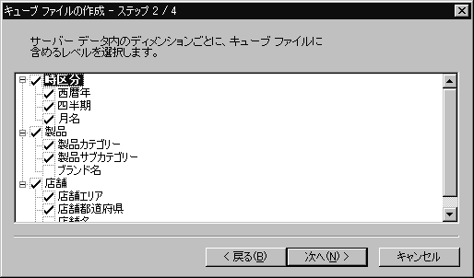
- [キューブ ファイルの作成 ステップ 3/4] の画面で、ローカル キューブの各トップレベルに含めるアイテムを次のように選択し、[次へ] をクリックします。
トップレベル | 選択するアイテム
メジャー | 店舗売上
年 | 1997
製品カテゴリ | すべて
店舗エリア | すべて
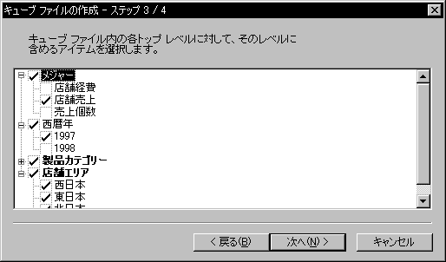
- [キューブ ファイルの作成 ステップ 4/4] の画面で、新規ローカル キューブのファイル名と保存先を次のように指定し、[完了] をクリックします。
保存先 | My Documents
ファイル名 | 売上.cub
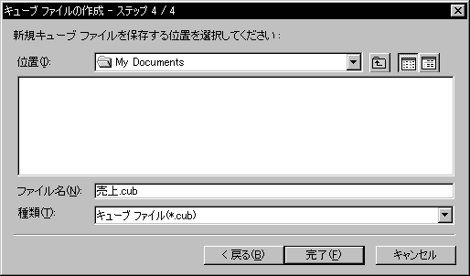
- ローカル キューブ ファイルの作成が完了すると、[クライアント サーバーの設定] ダイアログ ボックスに戻るので、[OK] をクリックします。
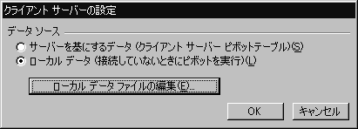
- ピボットテーブルは、ローカル キューブ ファイルを基にしたものに変更されます。
[ピボットテーブル] ツールバーに表示される、メジャーから店舗経費と売上個数がなくなっています。
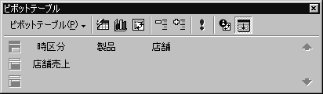
- 「売上」という名前を付けて、保存します。

4.2 リレーショナル データベースを基にした
ローカル キューブ ファイルを作成する
ローカル キューブ ファイルは、Microsoft Queryの [OLAP キューブ ウィザード] を使用して、SQL Serverなどのリレーショナル データベースからも作成することができます。Microsoft Queryを使用してローカル キューブ ファイルを作成する場合は、次のステップが必要です。
- データソースの作成
- クエリ ファイルの作成
- OLAP キューブ ウィザードでのローカル キューブの作成
Microsoft Queryを使用してローカル キューブ ファイルを作成するには、まずデータソースを作成し、続いてクエリを作成して分析対象のデータを取り出した後、OLAP キューブ ウィザードを実行します。

データソースの作成
OLAP サーバー上のキューブに接続する場合と同様に、接続に必要となる情報を格納するデータソースを作成します。データソースの作成は、[データソースの選択] ダイアログ ボックスの [データベース] タブで行います。新規作成を選択して、データベース名、目的のソースに接続するために必要なプロバイダの選択、接続先の情報の設定を行います。
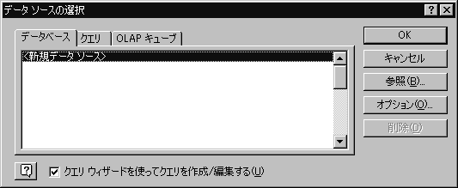

クエリの作成
作成したデータソースで目的のデータベースに接続し、分析対象となるデータベースから必要なテーブルとフィールドを取り出します。

必要なデータをすべて
クエリを基に作成するキューブ ファイルには、後からフィールドを追加することができません。Microsoft Queryでクエリを作成するときに、必要となるフィールドはあらかじめすべて選択しておきます。

Microsoft Query の OLAP キューブ ウィザード
Microsoft QueryにはOLAP キューブを作成するための [OLAP キューブ ウィザード] が用意されています。この [OLAP キューブ ウィザード] を使うと、SQL Server 7.0 などのリレーショナル データベースから取り出したデータを基にローカル キューブ ファイルを作成することができます。
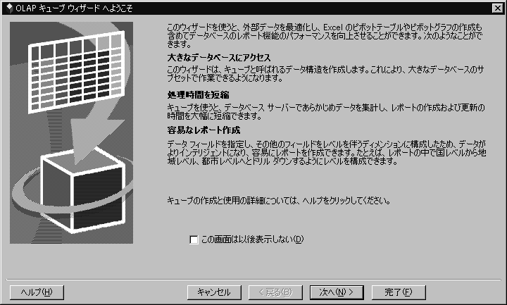

クエリの保存
Microsoft QueryのOLAP キューブ ウィザードで作成するローカル キューブは、クエリ ファイル .oqy を基にしています。OLAP キューブ ウィザードで必要なディメンション、レベル、メジャーを取り出すと、クエリ ファイルを保存するダイアログ ボックスが表示されます。クエリ ファイルを保存後、キューブの作成が開始します。
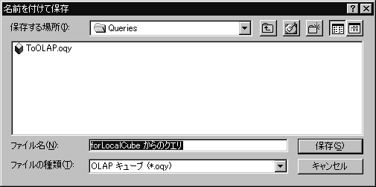

キューブの種類の選択
[OLAP キューブ ウィザード]の最後の画面で作成するキューブの種類を選択します。作成できるキューブの種類は、次の3種類です。
- 必要に応じてデータを取り出す（作成されるのは.oqy ファイル）
- すべてのデータを取り出す（作成されるのは.oqy ファイル）
- キューブ ファイルを保存する（作成されるのは.cub ファイル）

実習 MS Queryでローカル キューブを作成する
MS Queryを使って、リレーショナル データベースからローカル キューブ（.cub ファイル）を作成しましょう。

- 新規にExcelを起動します。
- [データ] メニューの [外部データの取り込み] をポイントし、[新しいデータベース クエリ] をクリックします。[データソースの選択] ダイアログ ボックスが表示されます。
- [データベース] タブの[<新規作成>] をクリックし、[OK] をクリックします。
[新規データソースの作成] ダイアログ ボックスが表示されます。
- 次のように設定して、[接続] をクリックします。
新しいデータソース名 | forLocalCube
ドライバ | SQL Server
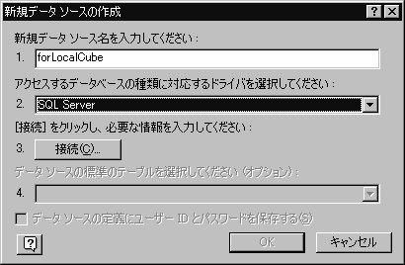
- [SQL Server のログイン] ダイアログ ボックスで、次のように設定しします。
サーバー | BFNTSRV  アクセスするSQL Server がインストールされているサーバー名を入力します。
[セキュリティ接続を使用する] チェック ボックス | オン
- [オプション] をクリックし、接続するデータベースとして [Tutorial] を指定して、[OK] をクリックします。
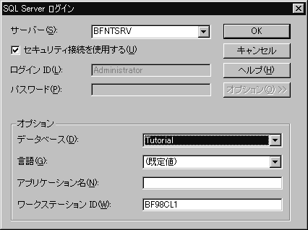
- [データソースの定義にユーザーIDとパスワードを保存する] チェック ボックスをオンにします。パスワードは暗号化されない旨のメッセージが表示されるので、[はい] をクリックします。
- [OK] をクリックすると、[データソースの選択] ダイアログ ボックスに戻ります。
- 作成したデータソースを選択し、[クエリ ウィザードを使ってクエリを作成/編集する] チェック ボックスをオンにして、[OK] をクリックします。
- 再度 [SQL Server ログイン] ダイアログ ボックスが表示されます。
[セキュリティ接続を使用する] チェック ボックスをオンにして内容を確認を確認し、[OK] をクリックします。クエリ ウィザードが起動します。
- [クエリ ウィザード 列の選択] ダイアログ ボックスで、次の列を選択し [次へ] をクリックします。
テーブル名 | 選択する列名
1998年売上 | 店舗売上、店舗経費、売上個数
時区分 | 西暦年、四半期、月名
製品クラス | 製品グループ、製品カテゴリー、製品名
製品 | 製品名
店舗 | 店舗エリア、店舗都道府県、店舗市区
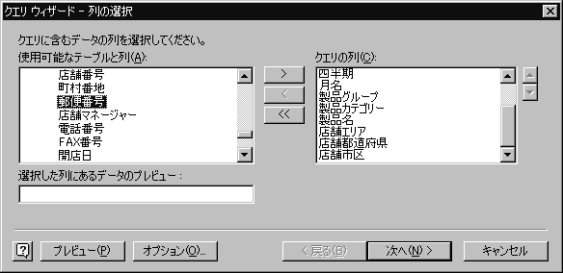
- クエリで結合できない旨のメッセージが表示されるので、[OK] をクリックします。
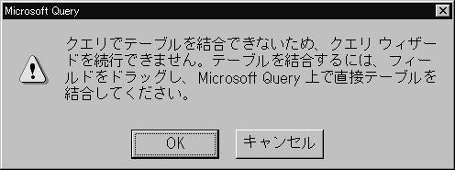
- Microsoft Query のウィンドウが開きます。
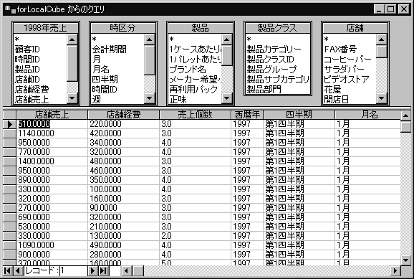
- [ファイル] メニューの [OLAP キューブの作成] をクリックします。
OLAP キューブ ウィザードが起動するので、[次へ] をクリックします。
- 集計するデータ フィールドとして、次のフィールドを選択します。集計の方法がすべて [合計] であることを確認し、[次へ] をクリックします。
店舗売上、店舗経費、売上個数
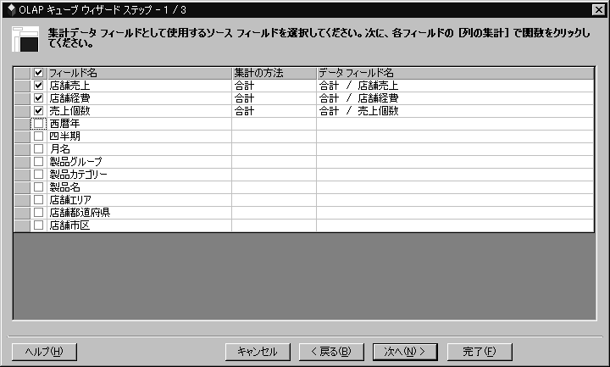
- 次のようにディメンションを定義し、[次へ] をクリックします。
ディメンション | レベル1 | レベル2 | レベル3
時区分 | 西暦年 | 四半期 | 月名
製品 | 製品グループ | 製品カテゴリー | 製品名
店舗 | 店舗エリア | 店舗都道府県 | 店舗市区
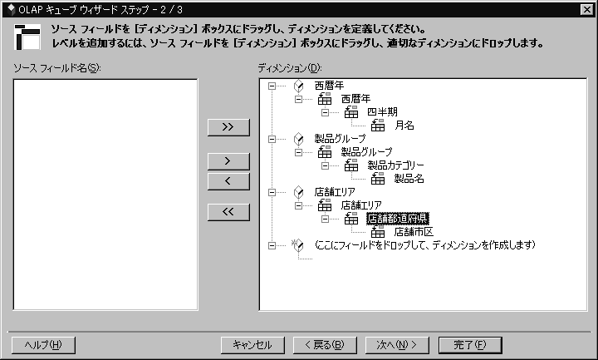
- OLAP キューブ ウィザードの最後の画面で、作成するキューブの種類を選択します。
ここでは、[キューブに関するすべてのデータを含むキューブ ファイルを作成する] をクリックし、[完了] をクリックします。
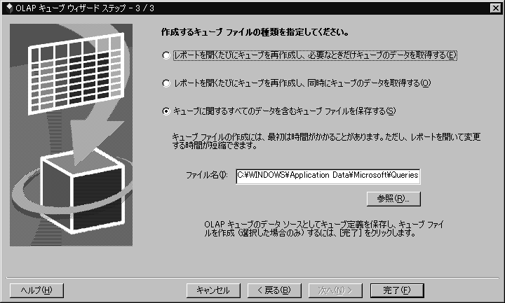
- クエリを保存するための [名前を付けて保存] ダイアログ ボックスが表示されるので、保存場所、ファイル名ともに既定のまま、[保存] をクリックします。
- キューブの作成が完了すると、OLAP キューブを Excel に戻すかどうかのメッセージが表示されるので、[はい] をクリックします。
- ピボットテーブル/ピボットグラフ ウィザードの最後の画面が表示されるので、[完了] をクリックします。
- 次のようにディメンションとメジャーをレイアウトします。
ページ フィールド | 西暦年
行フィールド | 製品グループ
列フィールド | 店舗エリア
データ フィールド | 合計 / 店舗売上
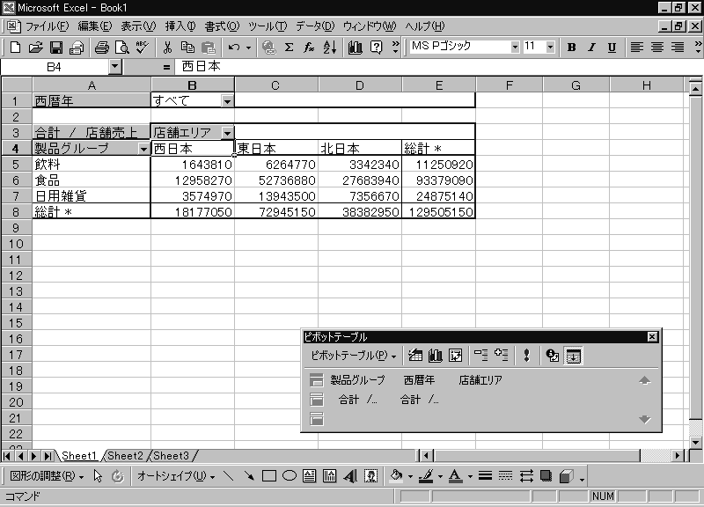

4.3 ローカル キューブ ファイルのデータを更新する
ローカル キューブ ファイルは、サーバーに再度接続することによりデータを更新することができます。ローカル キューブ ファイルのデータの更新は、その基となるデータによって方法が異なります。

OLAP サーバー上のキューブを基にしたローカル キューブの場合
OLAP上のキューブから作成したローカル キューブ ファイルの更新は、ピボットテーブルを再度ネットワーク上のOLAPサーバー上のキューブに接続し、データの更新を実行します。
データを更新したあと、新たにローカル キューブ ファイルを作成することもできます。

実習サーバーへの再接続
実習で作成した「売上分析.xls」を再度、OLAP Services に接続しましょう。

- 売上分析.xls を開きます。
- [ピボットテーブル] ツールバーの [クライアント サーバーの設定] をクリックします。
- [サーバーを基にするデータ] をクリックし、[OK] をクリックします。
- OLAP Services のキューブに再度接続されて、[ピボットテーブル] メニューのデータ フィールド（メジャー）に店舗経費と売上個数が表示されます。

Microsoft Queryで作成したローカル キューブの場合
Microsoft Query で作成したローカル キューブの更新は、Excelでピボットテーブルを開いて、[ピボットテーブル] ツールバーの [データの更新] を実行します。
ピボットテーブルに含めるフィールドを追加する場合は、Microsoft Queryでその .oqy ファイルを開き、フィールドを追加してキューブを再作成します。
このステップでは、ピボットテーブルのWebページへの発行について解説、実習します。

5.ピボットテーブルをWebページへ発行する

5.1 作成できるWebページの種類
Excel 2000で発行できるWeb ページは次の2種類です。
- 対話機能付き Web ページ
- 対話機能なしの Web ページ
Webページを発行するには、[ファイル] メニューの [Webページとして保存] を実行します。

Office Web コンポーネント
対話機能付き Web ページを作成する場合は、Office Web コンポートがインストールされている必要があります。Office Web コンポーネントは、Web ページに対話機能付きコントロールを追加するときに使用するための Office 2000 のコンポーネントです。
Excel 2000で利用できる Office Web コンポーネントは、次の３つです。
- ピボットテーブル リスト コントロール
- グラフ コントロール
- スプレッドシート コントロール
ピボットテーブルを対話機能を付けてWebに発行するには、これらのコンポーネントのうち「ピボットテーブル リスト」が必要です。ピボットグラフを対話機能を付けてWebに発行するには、「グラフ コントロール」が必要です。

5.2 対話機能付きWebページ
ピボットテーブルやピボットグラフを対話機能付きのWebページと保存すると、Webブラウザ上で Excelワークシート上のピボットテーブルと同じようにドリルダウン/ドリルアップやスライス & ダイスといったデータ分析を行うことができます。
また、Web ブラウザ上でピボットテーブルの基になっているキューブから必要なフィールドを追加することもできます。
対話機能付きでWeb ページを発行する場合は、[Web ページへ発行] ダイアログ ボックスで [対話機能を追加] チェックボックスをオンにします。
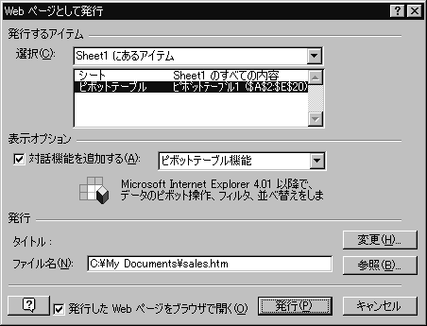

発行するアイテム
現在のExcel ブックからWeb ページとして発行するアイテムを選択します。既定では、現在開いているワークシートが選択され、そのワークシート上のアイテムが一覧表示されています。すでに発行済みのアイテムを更新する場合は、[選択] ボックスの [前に発行したアイテム] をクリックします。発行済みアイテムがリスト下のボックスに表示されるので、目的のアイテムを選択します。

表示オプション
発行するアイテムを選択したら、そのアイテムを対話機能付き Web ページ として発行すかどうかを設定します。ここで [対話機能を追加] チェックボックスをオンにすると、選択したアイテムにしたがって使用する Web コンポーネントが自動的に選択されます。

発行
Webページのタイトルや発行先（保存先）を設定します。

タイトル
既定では、タイトルは付いていません。タイトルを付ける場合は、[変更] をクリックして [タイトルの設定] ダイアログ ボックスでタイトルを入力します。

ファイル名
Web ページの発行先のパスとファイル名を入力します。ドライブ、フォルダ、Web フォルダ、Web サーバーに発行することができます。

サーバーへのアクセス
Web サーバーへ発行した場合は、http://サーバー名/ディレクトリ名/ファイル名というインターネットのURLの形式でWebページにアクセスします。

発行したページをブラウザで開く
このチェックボックスをオンにしておくと、[発行] をクリックしたあと自動的にブラウザが起動し、発行したWeb ページが表示されます。

対話機能が使用できるブラウザ
Office Web コンポーネントを使った対話機能付きWeb ページは、Microsoft Internet Explorer 4.01以降で正しく動作します。

見るほうも必要
Web ページに発行する場合だけでなく、Webページ上の対話機能付ピボットテーブル リストを表示し、データ分析を行うクライアント側にもピボット テーブル リストが必要です。

ピボットグラフ コントロール
ピボットテーブルと同様に、ピボットグラフもグラフ コントロールを使って対話機能付きのWebページとして保存することができます。グラフ コントロールでは、グラフの基になるデータも一緒に表示されます。グラフの種類によっては、Excelと同様に表示されない場合もあります。

実習 ピボットテーブルをWebページとして発行する
はじめの実習で作成した、売上.xls のピボットテーブルを対話機能付きのWebページとして発行しましょう。

- [ファイル] メニューの [Webページとして保存] をクリックします。
- [ファイル名を付けて保存] ダイアログ ボックスで [発行] をクリックします。
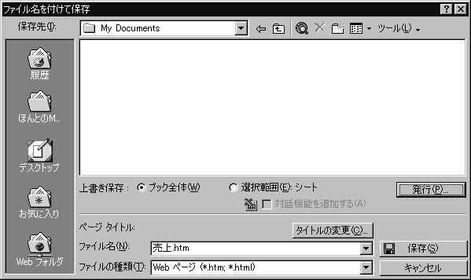
- [Web ページとして発行] ダイアログ ボックスで次のように設定します。
発行するアイテム | ピボットテーブル
表示オプション | [対話機能を追加する] チェック ボックスをオン
ファイル名 | C:\My Documents\sales.htm
[発行したWeb ページをブラウザで開く] チェック ボックス | オン
- [発行] をクリックすると、ブラウザが起動してピボットテーブルが表示されます。
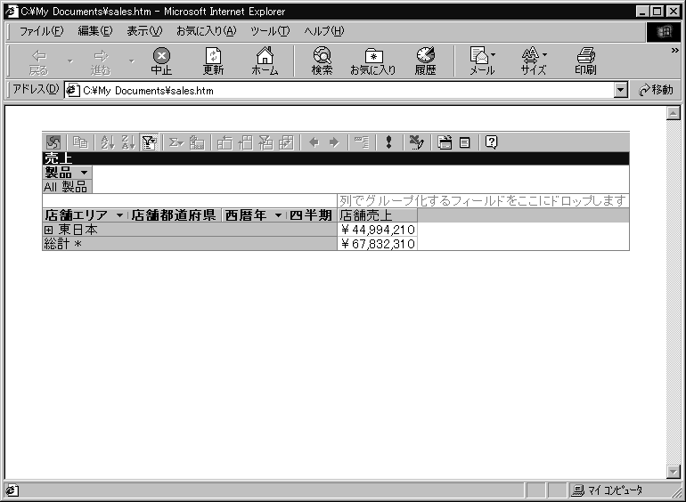

5.3 Web ブラウザ上でのピボットテーブルの基本操作
対話機能付きWeb ページに表示されるピボットテーブル リスト コントロールは、直接キューブに接続してデータを表示しています。ドリルダウン、スライス ＆ ダイスなどの操作に加えて、ブラウザ上から、キューブ内のディメンションを追加することも可能です。

実習 Web ブラウザでピボットテーブルを操作する
Internet Exlorer でWebページに発行したファイルを開き、ピボットテーブルを操作しましょう。

- 行エリア フィールドの [店舗エリア] の下向き三角をクリックし、リストの [すべて表示] をクリックします。フィルタが解除されます。
- [西暦年] を列フィールドに移動します。
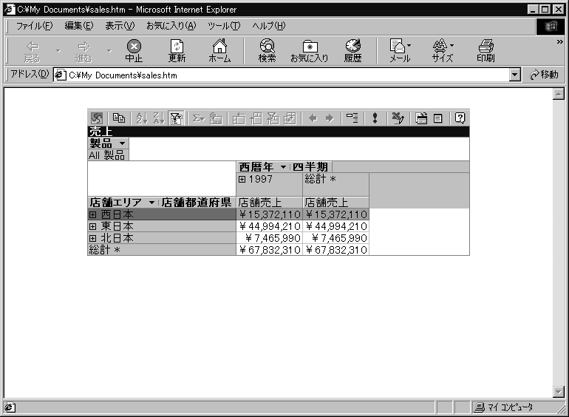
- ピボットテーブル リスト コントロールのツールバーの [フィールドリスト] をクリックします。ピボットテーブル フィールドリストが表示されます。
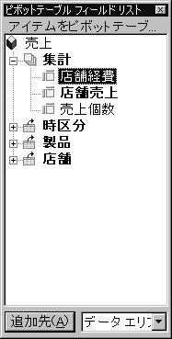
- [店舗経費] をクリックし、ウィンドウ右下のリストの [データ エリア] をクリックし、[追加先] をクリックします。データ フィールドに [店舗経費] が追加されます。
- [店舗エリア] と [西暦年] をドリルダウンします。
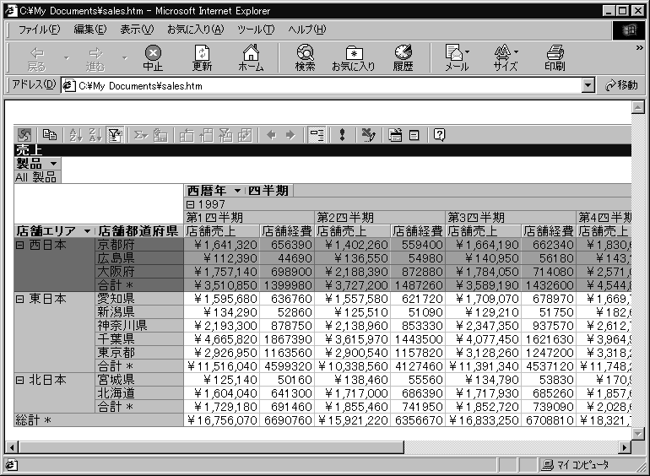

Excelへのエクスポート
ピボットテーブル リストからExcel へデータをエクスポートすることができます。ピボットテーブル リストのツールバーの [Excelへのエクスポート] をクリックします。エクスポートしたデータともとのデータソースとはリンクされています。

5.4 対話機能のないWebページ
対話機能を追加しない場合は、現在ピボットテーブルに表示されているデータだけがWebページとして発行されます。ドリルダウン機能を持たないので、ピボットテーブルであらかじめ表示したいレベルまで、ドリルダウンしてから発行する必要があります。
対話機能のないWebページを発行するには、[Web ページとして発行] ダイアログ ボックスの [表示オプション] の [対話機能を追加する] チェック ボクッスをオフにして、発行します。対話機能のない Web ページは、ピボットテーブル リストをインストールしていないクライアントでも Web ブラウザで内容を確認することができます。
OLAPキューブにアクセスするもっとも簡便で優れた方法としてExcel 2000 のピボット テーブルを紹介してきました。
Excel 2000 のピボットテーブルによるアクセス以外に、サードパーティのOLAP ツール などでもキューブにアクセスすることができます。もちろん、自分でプログラムを作成して、キューブの特定のデータを端的に取り出すこともできます。

Appendix：Visual Basic for Applicationsからのアクセス
このセクションでは、ExcelのVisual Basic for Applicationsによるキューブ へのアクセスの例を示します。

1. ライブラリの参照
Visual Basic for Applications から、OLAP キューブにアクセスするには、次のライブラリへの参照設定が必要です。
- Microsoft ActiveX Data Objects(Multi-dimensional) 1.0 Library
このライブラリは、OLE DB for OLAP に対応するオブジェクトレベルでのプログラム インターフェイスを提供します。このライブラリが提供するオブジェクト全体をADO MDと呼びます。
ライブラリへの参照は、Excel の Visual Basic Editor を開いた状態で、[ツール] メニューの [参照設定] をクリックし、表示される [参照設定 – VBAProject] ダイアログ ボックスで行います。
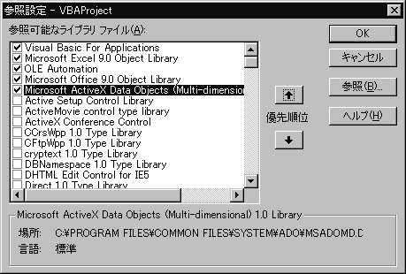

2. ローカルキューブへの接続
ローカルキューブへ接続するときは、ADO MD のConnectionオブジェクのOpenメソッドのLocationパラメータにキューブファイルへのパスを設定します。
基本構文：ローカルキューブへの接続
Dim cat As New ADOMD.Catalog
cat.ActiveConnection="Location=c:\My Documents\売上分析.cub;Provider=msolap;"
接続先を変更する場合は、Location= に続くローカルキューブへのパスを書き換えます。

Cellsetオブジェクト
キューブからデータを取り出す単位は、Cellsetオブジェクトです。Cellsetオブジェクトは、ピボットテーブルの列、行ともにすべてを拡張（ドリルダウン）した状態での、各列のデータのまとまりです。列見出しと行見出しを含んでいます。

MDX
OLAP キューブからデータを抽出するための言語は、SQL ライクなMDX( Multi Dimensional Extensions )と呼ばれる言語です。
キューブからデータをCellsetオブジェクトを取得する構文は次のとおりです。
基本構文：MDXによるCellsetの取得
Dim cst As New ADOMD.Cellset
（※紙面の都合でcst.Source= の行が改行されていますが、実際には１行です。）
cst.ActiveConnection=cat
cst.Sourece="SELECT [ディメンションA].MEMBERS ON ROWS,[ディメンションB].MEMBERS ON COLUMNS FROM [キューブ名] WHERE ([メジャー名])"
cst.Open

サンプル プロジェクト
SQL Server OLAP Services には、MDXの文法を理解するためのサンプル プロジェクトが用意されています。
[OLAP Services] のサブ メニューの [MDX サンプル アプリケーション] をクリックすると起動します。

実習OLAPキューブへのアクセス
ローカルキューブ「売上分析.cub」にアクセスし、Excelのシートに書かれている店舗名や店舗のある県名などに対応する店舗売上を製品グループごとに表示しましょう。
店舗名や店舗のある県名などは、一番左の列には行見出しが入るので、たとえばセル B1 から記入します。記入後にそのセル（複数可能）を選択し、シート上の [取り込み] ボタンを押すと対応する値が表示されます。

- ダウンロードした、サンプル ファイルolapsample.xlsを起動します。
- マクロ ウィルスのチェックのメッセージが表示されるので、[マクロを有効にする] をクリックします。
- Excelのウィンドウが開くと同時にこのサンプルの使い方についての、次のメッセージが表示されます。
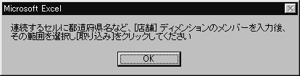
- [OK] をクリックすると、ファイルが開きます。
- 次のように入力し、[取り込み] をクリックします。
セル | B1 | C1 | D1
入力するデータ | 東京都 | 大阪府 | 広島県
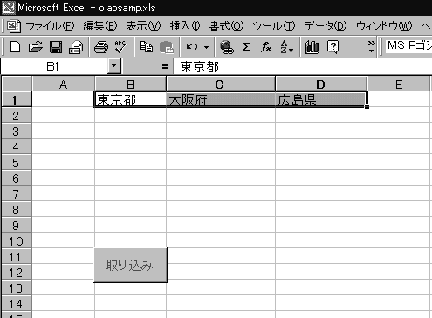
- 各都道府県の製品グループ別の店舗売上が表示されます。
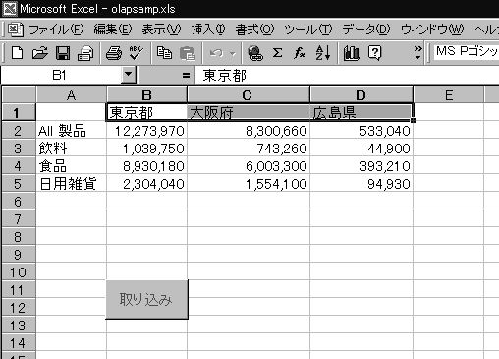

コーディング例
Public Sub Sample()

Dim cat As New ADOMD.Catalog 'キューブオブジェクト
Dim cst As New ADOMD.Cellset 'セルセット
Dim axs As ADOMD.Axis 'ディメンション

Dim colTitle As String 'セルセットの列見出し
Dim rowTitle As String 'セルセットの行見出し
Dim crossValue As Long 'セルセットのセルの値

Dim colName As String 'シートにかかれている列見出し
Dim colP As Integer '選択範囲内の列位置
Dim rowP As Integer '選択範囲内の行位置
Dim n As Integer '選択範囲内のセルの個数

Dim i As Integer 'ピボットテーブル列方向カウンタ
Dim j As Integer 'ピボットテーブル行方向カウンタ

'ローカル キューブ ファイルに接続
cat.ActiveConnection = "Location=c:\My Documents\売上分析.cub;Provider=msolap;"
Set cst.ActiveConnection = cat.ActiveConnection

'キューブ名＝売上分析、行見出し = 製品､列見出し = 店舗､集計値 = 店舗売上
cst.Source = "SELECT [製品].MEMBERS ON ROWS,[店舗].MEMBERS ON COLUMNS "
cst.Source = cst.Source & "FROM [売上分析] "
cst.Source = cst.Source & "WHERE ([店舗売上])"

'セルセットを取得
cst.Open

'シートの選択範囲を左から右にスキャン
rowP = Selection.Row
For n = 0 To Selection.Columns.Count - 1
colP = Selection.Column + n
'シートから列名を取得
colName = Cells(rowP, colP)
For i = 0 To cst.Axes(0).Positions.Count - 1
'セルセットの列見出しを取得
colTitle = cst.Axes(0).Positions(i).Members(0).Caption
'セルセットの列見出しとシートの列見出しの一致を確認
If colTitle = colName Then
'スキャン方向を行方向に設定
Set axs = cst.Axes(1)
For j = 0 To axs.Positions.Count - 1
'左の列が空白行ならば、行見出しを表示
If Cells(rowP, colP - 1).Value = "" Then
'行見出しを取得
rowTitle = axs.Positions(j).Members(0).Caption
'セルに配置
Cells(rowP + j + 1, colP - 1).Value = rowTitle
End If
'値を取得
crossValue = cst(i, j).FormattedValue
'セルに配置
Cells(rowP + j + 1, colP).Value = crossValue
Next
End If
Next
Next
cst.Close
End Sub

